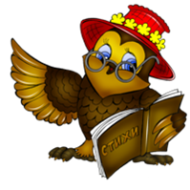
НЕДЕЛЯ ДЕТСКОЙ КНИГИ
«Книга – мой спутник, мой друг»
2011-2012 учебный год

Пусть эта «Книжкина неделя»

Продлится только до апреля.

Но вы, читающий народ,

Любите книгу круглый год!

С. Я. Маршак
Наименование мероприятия | Сроки | Классы
Конкурс на самый читающий класс и лучшего читателя года. Суперчитатель. |  | 1-4 классы
Лучший распространитель газеты  "Зеленое яблоко" |  | 1-6 классы
Конкурс на самый читающий класс газеты "Зеленое яблоко". |  | 1-6 классы
Конкурс рисунков по произведениям  К.И. Чуковского |  | 1 класс
Конкурс чтецов по произведениям  Ибрая Алтынсарина посвященный к  170 – летию писателя |  | 1-4 класс

Конкурс рисунков по произведениям
К.И. Чуковского – 5 шт. от класса, формат 4А, в рамочке, этикетка : название рисунка, ФИ и класс.

Конкурс чтецов – одно стихотворение от каждого класс.
В классе проходит отборочный конкурс.

